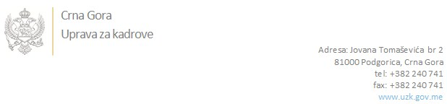

Br: 02/1-112/19-2188/1

Podgorica, 08.05.2019. godine

U skladu sa članom 47 Zakona o državnim službenicima i namještenicima ("Službeni list CG", br. 2/18), a na osnovu Izvještaja o provjeri kandidata od 02/1-050/19-2031/3 od 08.05.2019. godine, Uprava za kadrove utvrdila je

**LISTU ZA IZBOR KANDIDATA**

Po javnom oglasu br. 02/1-112/19-1205/2, objavljenom 22.03.2019. godine, za potrebe **Državne revizorske institucije** , za radno mjesto:

**I Državna revizorka, Sektor IV- Odjeljenje za reviziju političkih partija i regulatornih agencija**  - Izvršilaca: 1, na neodređeno vrijeme, - Visoko obrazovanje u obimu od 240 kredita CSPK-a( VII 1 nivo kvalifikacije obrazovanja)

**1. ZORICA KNEŽEVIĆ - ostvareni broj bodova 17.57**

Odluka o izboru kandidata donosi se u skladu sa članom 48 Zakona o državnim službenicima i namještenicima ("Službeni list CG", br. 2/18), i dostavlja Upravi za kadrove najkasnije u roku od deset dana od dana prijema liste za izbor kandidata.

**DIREKTORICA**

**Svetlana Vuković**

Dostavljeno:

- Državnoj revizorskoj instituciji

- a/a